# Миссия

Качественное доступное общее образование во всех регионах страны для каждого ребенка в соответствии с его потребностями и интересами независимо от социальных и экономических факторов.

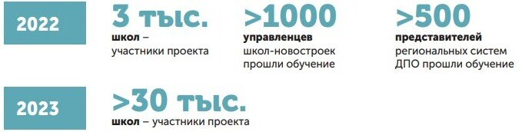

**Задачи проекта «Школа Минпросвещения России» на 2023 год в рамках управления проектом на региональном уровне:**

1. Назначение в каждом регионе ответственного за реализацию проекта.
2. Ведение на сайтах региональных органов исполнительной власти тематической страницы проекта.
3. Организационное сопровождение самодиагностики школ.
4. Консультирование по проектированию программ развития.

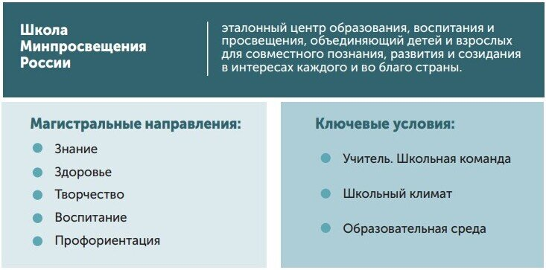

**Критерии и показатели для самодиагностики школ в рамках проекта «Школа Минпросвещения России»**

**Направление «Знание»**

• Образовательный процесс

• Функционирование объективной внутренней системы оценки качества образования

• Обеспечение удовлетворения образовательных интересов и потребностей обучающихся

• Обеспечение условий для организации образования обучающихся с ОВЗ, с инвалидностью

27 показателей

**Направление «Здоровье»**

• Здоровьесберегающая среда

• Создание условий для занятий физической культурой и спортом

10 показателей

**Направление «Творчество»**

• Развитие талантов

• Школьные творческие объединения

13 показателей

**Направление «Воспитание»**

• Организация воспитательной деятельности

• Ученическое самоуправление, волонтерское движение

16 показателей

**Направление «Профориентация»**

• Сопровождение выбора профессии

14 показателей

**Ключевое условие «Учитель. Школьная команда»**

• Условия педагогического труда

• Методическое сопровождение педагогических кадров. Система наставничества

• Развитие и повышение квалификации

15 показателей

**Ключевое условие «Школьный климат»**

• Организация психолого-педагогического сопровождения

• Формирование психологически благоприятного школьного климата

13 показателей

**Ключевое условие «Образовательная среда»**

• Цифровая образовательная среда (поддержка всех активностей)

• Организация внутришкольного пространства

• Функционирование школы полного дня

• Реализация государственнообщественного управления

12 показателей